В связи с открытием в г. Родники
нового предприятия по изготовлению
ШУМОИЗОЛЯЦИОННЫХ ПАНЕЛЕЙ
на территории Индустриального парка «Родники»
требуются на постоянную работу:

сборщики изделий
Мы предлагаем:
- Комфортные и современные условия труда.
- Официальное трудоустройство, полный соц. пакет.
- З/плата от 30 000 руб., выплата 2 раза в месяц
- Обучение в процессе работы
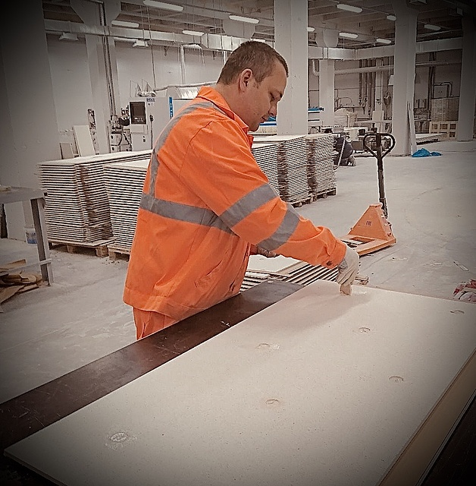
8 (906) 619-03-85

